序号 | 标的物名称 | 品牌、型号、  规格、产地 | 单位 | 数量 | 单价 | 总价 | 交付期
1 | 六如居三楼楼顶发光字字（效果图1） | 发光字内容为“国际学术交流中心”。发光字单字尺寸：高度2.2米。面板亚克力4mm单向透光板（黑发白），电脑雕模成型，字壳2mm304不锈钢电脑切割成型，烤漆，字壳内排列户外专用防水LED模块，提供控制设备、LED电源设备及定时开关，发光字需要用80MM*80MM方管焊接框架，固定于楼顶 | 套 | 1
 | 餐厅楼二楼楼顶发光字（效果图2） | 发光字内容为“国际学术交流中心”。发光字单字尺寸：，高度1.5米。面板亚克力4mm单向透光板（黑发白），电脑雕模成型，字壳2mm304不锈钢电脑切割成型，烤漆，字壳内排列户外专用防水LED模块，提供控制设备、LED电源设备及定时开关，发光字需要用60MM*60MM方管焊接框架，固定于楼顶 | 套 | 1
2 | 电线电缆 | 国标3*10平方电缆线200m、国标4平方电线100m | 套 | 1
3 | 电箱 | 40*60cm铁皮烤漆电箱 | 套 | 1
4 | 油漆 | 国标防锈漆 | 套 | 1
5 | 铁板 | 15cm*15cm铁板 | 套 | 1
6 | 其他部分 | 辅料、人工、运费、吊装及税费 | 套 | 1
苏州工业园区服务外包职业学院发光字制作安装项目
投标货物详细清单
效果图1
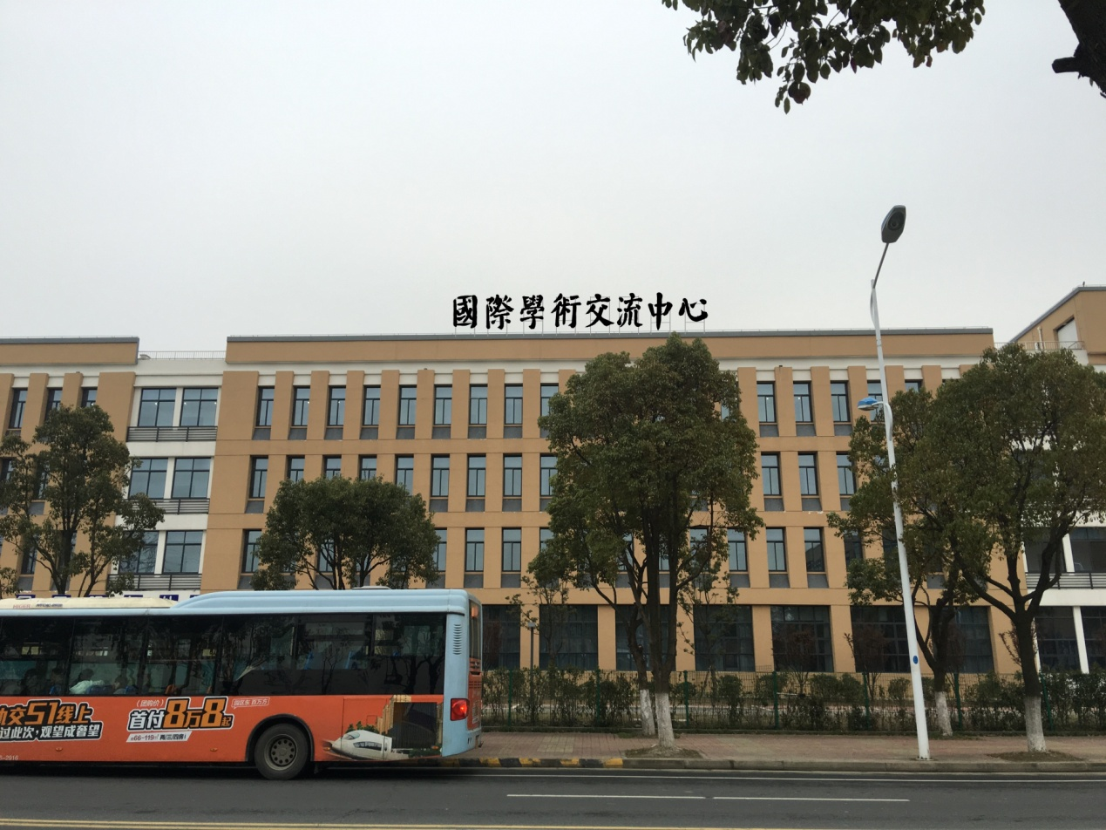
效果图2
